MTask
AI 任务开发管理工具
产品介绍（功能截图版）
任务 · AI 工作台 · Git 提交关联 · SonarQube 质量闭环 · 项目管理
版本：0.1.1029 系列 | 文档整理日期：2026-10-29 | 截图来源：本机运行实例实时截取

内容导航
01 产品简介 —— 一句话说清 MTask 是什么 ······ 3
02 目标受众与典型诉求 ······ 3
03 核心功能模块（含界面截图） ······ 4
04 应用场景 ······ 10
05 产品优势与差异化 ······ 10
06 部署形态与接入方式 ······ 11
07 体验与咨询 ······ 11
本文档所有界面截图均来自 MTask 本机运行实例的实时截取（非示意图、非设计稿），截图中的任务、提交记录均为真实数据；涉及第三方服务的配置项以脱敏或占位值呈现。

01 产品简介 —— 一句话说清 MTask 是什么
MTask 是一款面向「人 + AI Agent 协同开发」的任务开发管理工具。它把散落在聊天记录、待办清单、代码仓库与代码质量平台之间的信息收拢到一处：任务在这里被拆解、被 AI 处理、被回写结论、被关联到真实提交与质量扫描结果，最终形成一条可追溯的交付链路。
与常见的项目管理工具不同，MTask 的一等公民是「AI 能读写的结构化任务」：
- 任务可被外部 AI Agent 通过 MCP（Model Context Protocol）协议直接读写，Agent 处理完任务后回传结论、标注完成、回写 Git 提交 ID，全过程可审计；
- 任务与 Git 提交、代码质量结果之间是显式关联，而不是靠猜：谁改的、改了哪些文件、扫描出什么问题，都能从任务详情一键下钻；
- AI 工作台把模型能力封装成一张张能力卡片：周报、项目计划、启动会 PPT、代码评审讲稿、Git 增量资产提取、Sonar 质量扫描，按需展开、按范围执行。
一句话定位：让「任务—代码—质量」三件事同一个入口进、同一条链路出，人和 AI 在同一条流水线上协作。

02 目标受众与典型诉求
角色 | 典型诉求
研发负责人 / 项目经理 | 需要把需求拆解为可执行任务，掌握进度、工时与风险；希望 AI 承担重复性工作（周报、计划、讲稿）。
一线开发 / 测试工程师 | 需要清楚「这条任务改了什么代码、提交在哪、有没有质量问题」；希望少切工具、少抄上下文。
AI 工具重度使用者 | 希望把自己常用的 AI Agent（Claude Code、Cursor、自定义 MCP 客户端等）接入现有任务体系，形成自动闭环。
小团队 / 独立开发者 | 没有精力搭一整套 DevOps 平台，需要一个开箱即用、数据留在本机的轻量替代方案。

03 核心功能模块（含界面截图）
下面按日常使用顺序介绍六个核心模块。每一节都配有本机实例的实时截图，可直接对照界面理解。

3.1 任务中枢：一屏掌握全部待办与完成态
任务页是 MTask 的主入口。左侧项目下拉条按项目聚合任务，顶部页签区分「待办 / 已完成 / 搁置」，每条任务行悬停即展开元信息行：完成状态、验证结果、Git 提交徽标、优先级、分类与常用操作。
八期新增的 Git 提交徽标直接落在元信息行：等宽 7 位简写 + 一键复制完整 40 位 SHA，多条关联时显示「+1」。页面上方还会针对已完成任务给出「未回写提交 ID」的提示条，并提供「复制回写指令」把待补清单一次性交给 AI Agent。
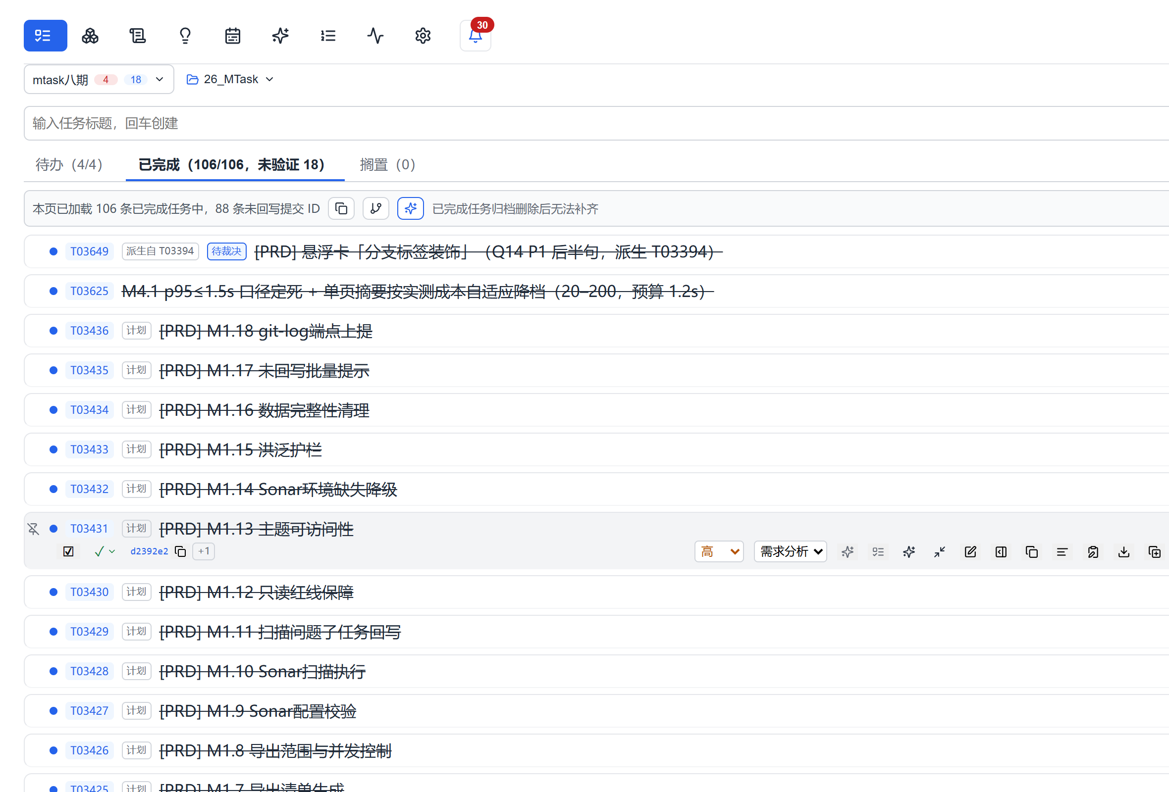
图 1 任务列表：已完成页签 + Git 提交徽标（d2392e2）、未回写提示条

3.2 任务详情抽屉：一条任务的全部上下文
点击任务即可在右侧抽屉中查看完整详情，页签覆盖：描述、处理结果、AI 摘要、时间线、关联计划、Git。「处理结果」用于沉淀根因与解决方案，「时间线」记录每一次状态变更，全部落在本地数据库中。
Git 页是八期的重点：按时间倒序展示该任务关联的全部提交卡片——作者与时间、提交主题、变更统计（N 个文件 / +插入 / -删除）、分支标签、7 位简写与复制/外链入口；选中提交后在下方懒加载文件清单，状态徽标以字母 + 颜色双通道区分新增（A）、修改（M）、删除（D）、重命名（R）。
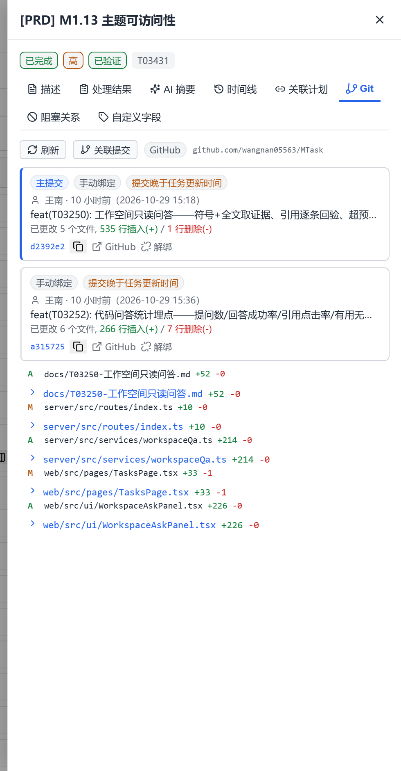
图 2 任务详情抽屉 · Git 页：提交卡 + 文件变更清单（A/M 状态、增删行数）

3.3 AI 工作台：11 张能力卡片，按范围执行
AI 工作台把模型能力做成卡片墙，插在报表设置与 AI 控制台之间：左侧卡片选择能力，右侧控制台实时输出过程与结果。每张卡片都明确标注「是否需要模型额度、执行范围、产物形态」，避免误触发。
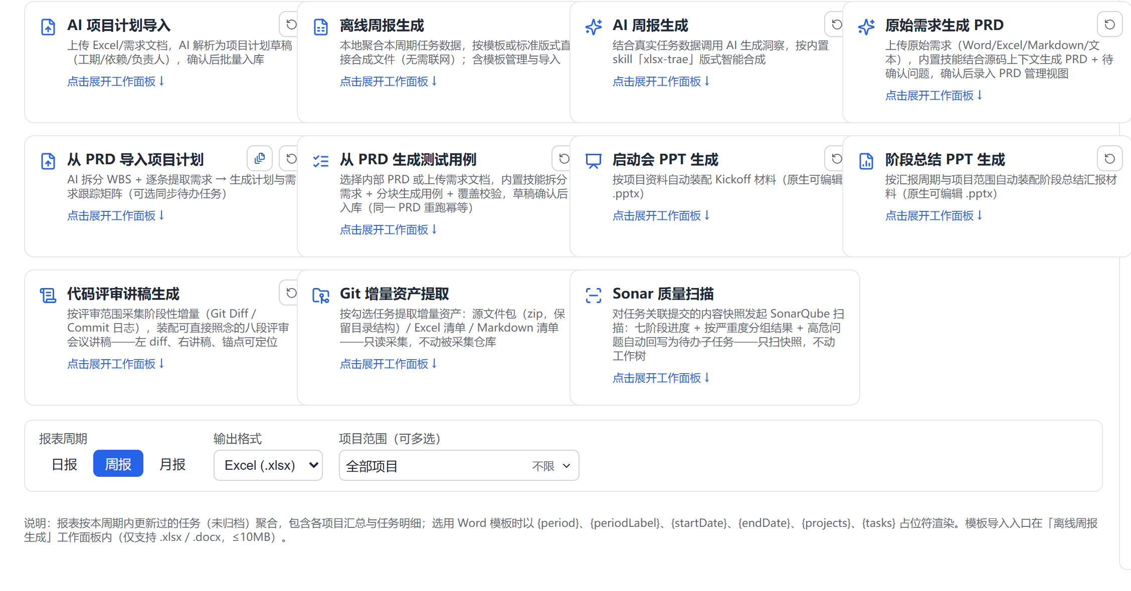
图 3 AI 工作台：11 张能力卡片（标注模型额度 / 执行范围 / 产物形态）+ 报表参数区

3.4 Git 增量资产提取：把提交变成可交付物
按任务关联的提交批量提取增量资产，三种形态：源文件包（保留仓库相对路径的 zip）、Excel 清单、Markdown 清单。面板采用「范围 → 方式 → 执行」三段式：范围对多项目做同工作空间校验，任务勾选支持按状态与分类筛选；执行阶段给出分阶段进度与逐任务回执，可随时中止。
全过程只读：不 checkout、不改工作树，产物落在应用数据目录的临时区，下载后即删。单次上限 2000 文件 / 50MB，超限即时报错并给出计数，避免把内存与磁盘拖垮。
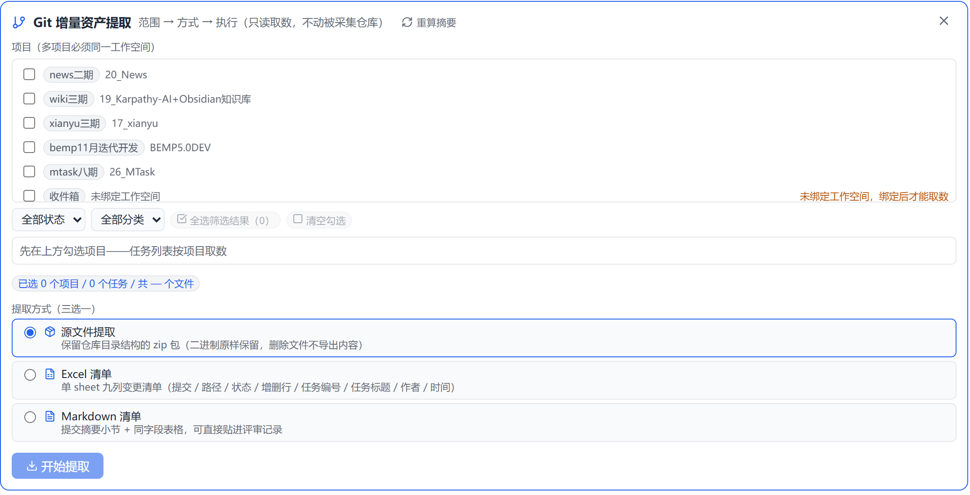
图 4 Git 增量资产提取：项目范围（同工作空间校验）+ 三种提取方式

3.5 SonarQube 质量扫描：问题自动回写为待办子任务
对任务关联提交的「内容快照」发起 SonarQube 扫描（扫描的是快照，不是当前工作树），七个阶段全程可见：汇总增量文件 → 导出快照 → 生成临时配置 → 执行扫描 → 等待分析完成 → 拉取问题 → 回写待办。
问题按严重度归一（阻断/严重/主要/次要/提示），默认只回写 blocker/critical，单次最多 50 条，其余合并为一条汇总单；指纹去重保证 7 天内重复扫描不会重复建单。环境缺失时卡片呈「不可用」态并逐项给出缺什么（扫描器 / Java / 服务器地址 / projectKey），不会阻塞其他功能。
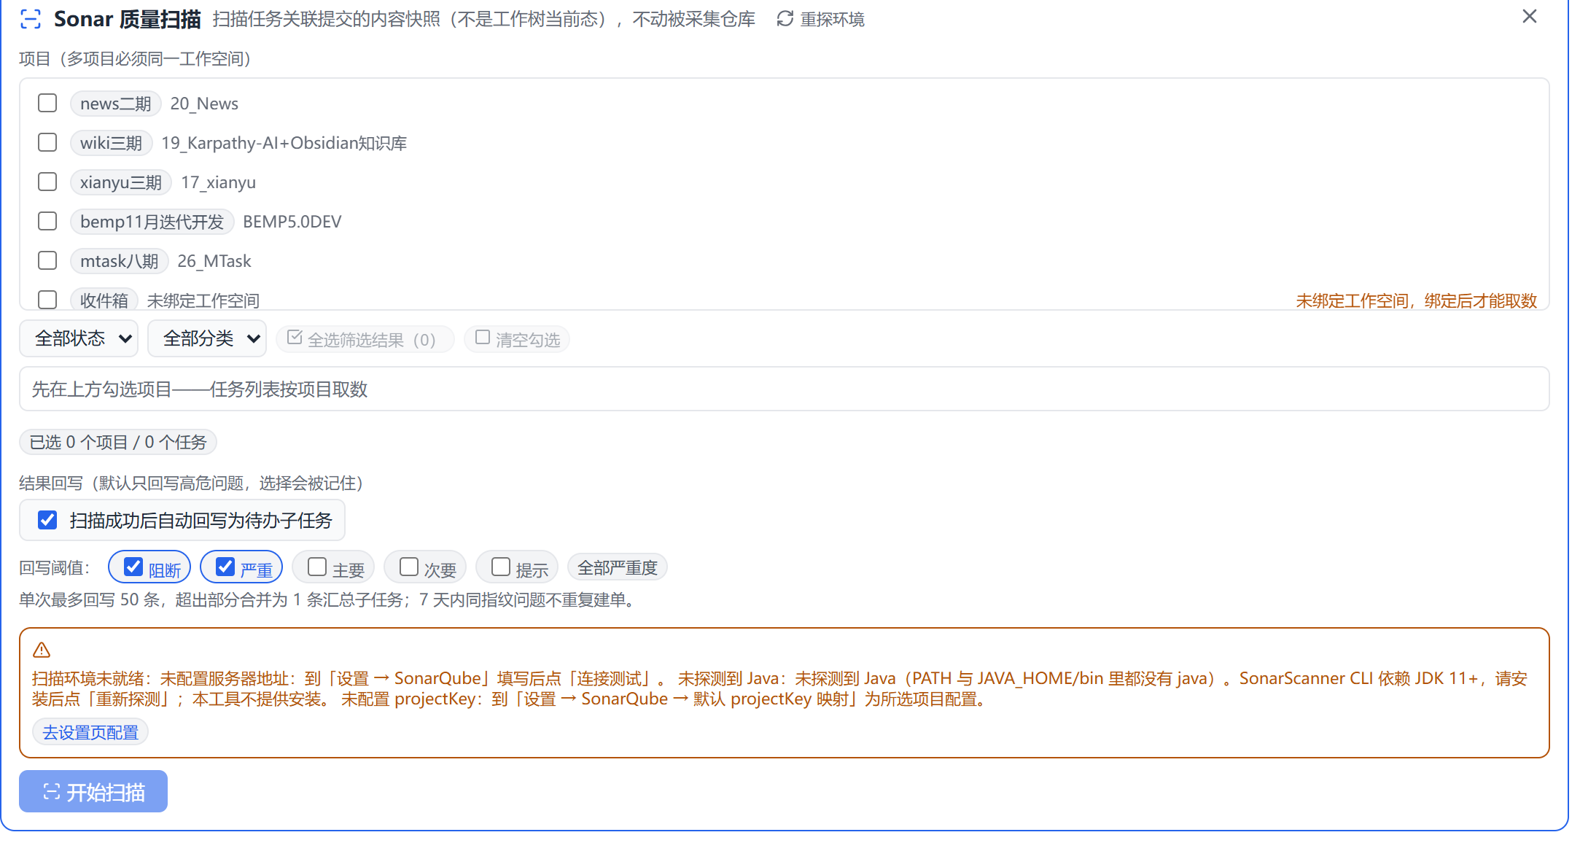
图 5 Sonar 质量扫描面板：范围 / 回写阈值 / 环境未就绪时的逐项提示
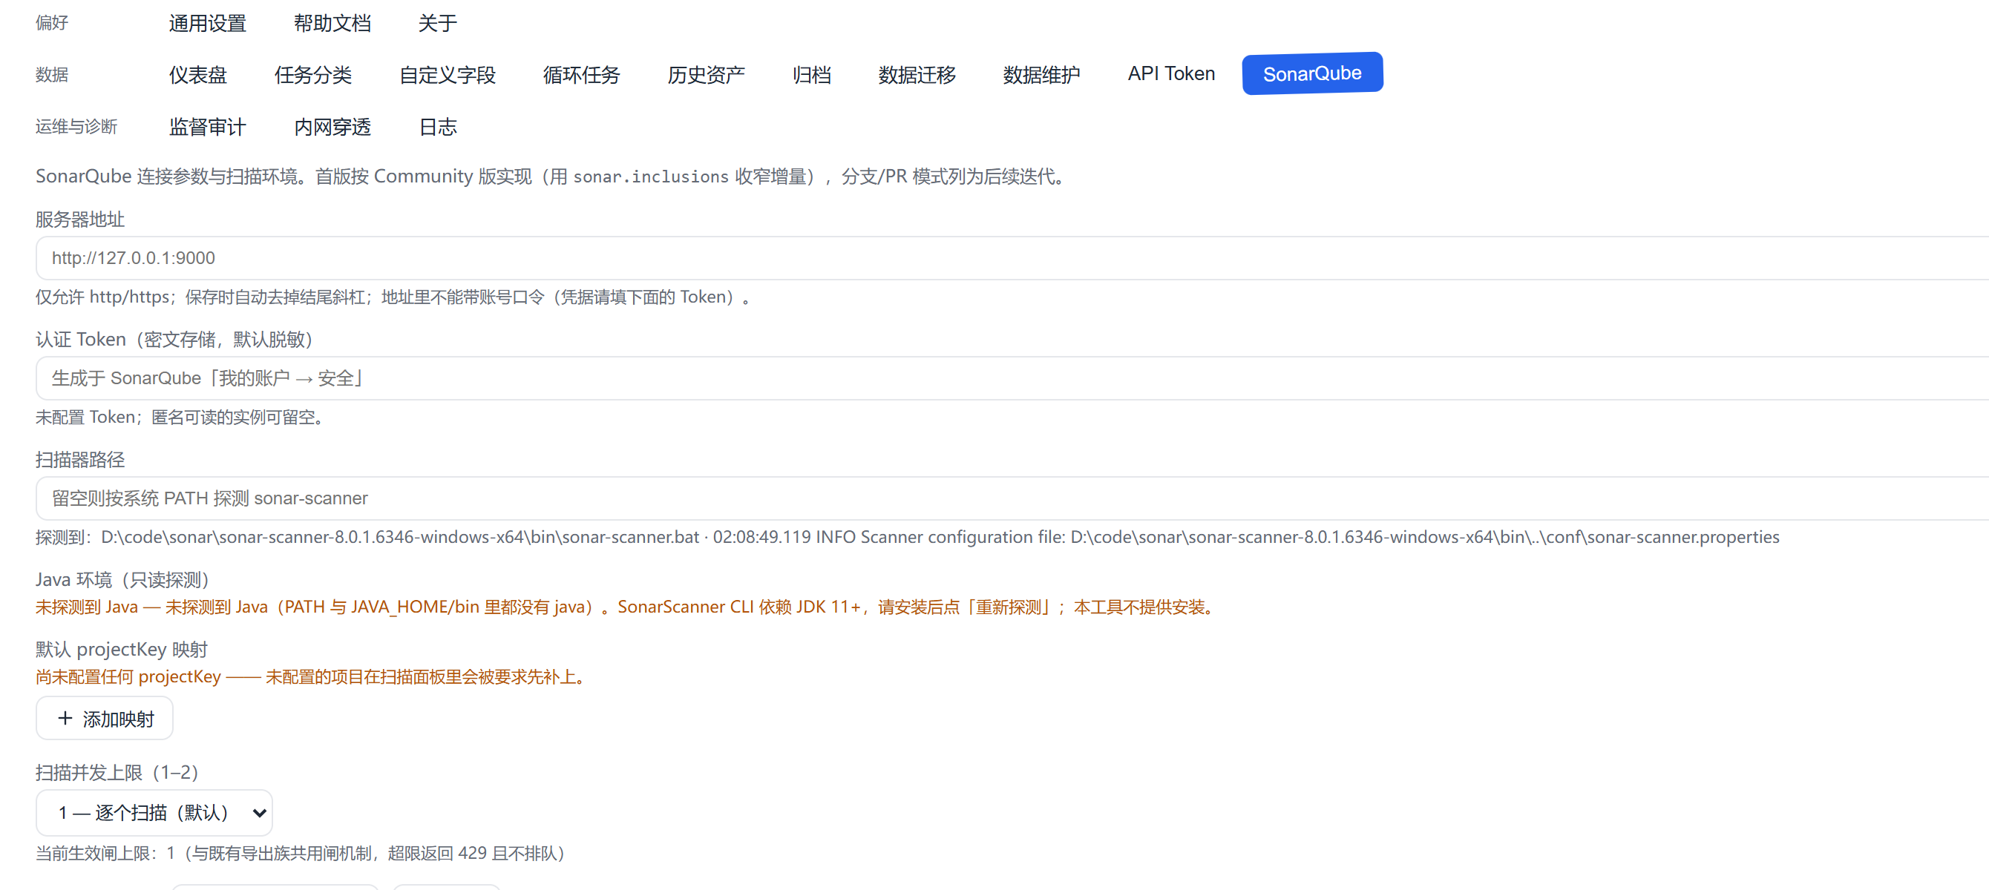
图 6 设置 → SonarQube：服务器地址、加密 Token、扫描器与 Java 探测、并发上限

3.6 模型与提示词：把「怎么用 AI」沉淀为资产
模型页集中管理多家 AI 厂商与模型（连接测试、模型列表拉取、默认工具），提示词页按分类沉淀可复用的提示词资产，两者共同支撑工作台里的各类 AI 能力。API Key 与 Token 一律密文存储，界面默认脱敏，查看原文需二次确认并留审计。
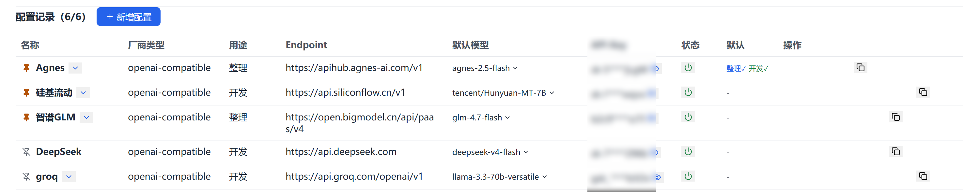
图 7 模型管理：厂商 / 模型 / 连接测试
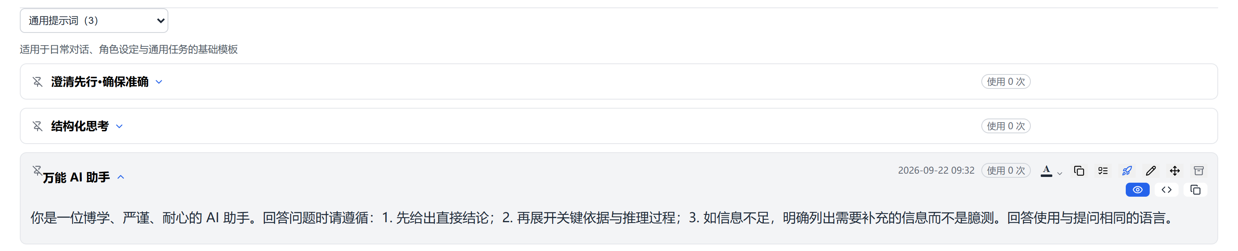
图 8 提示词管理：分类 + 提示词列表

3.7 项目管理：计划、需求矩阵与待办三方对齐
项目管理模块把任务计划、甘特/列表视图、需求跟踪矩阵（PRD → 计划 → 待办）与 Excel 导出连成一条线。PRD 导入可一次建齐矩阵行、计划与待办，并自动回填关联关系，避免「有计划没需求、有需求没任务」的断链。
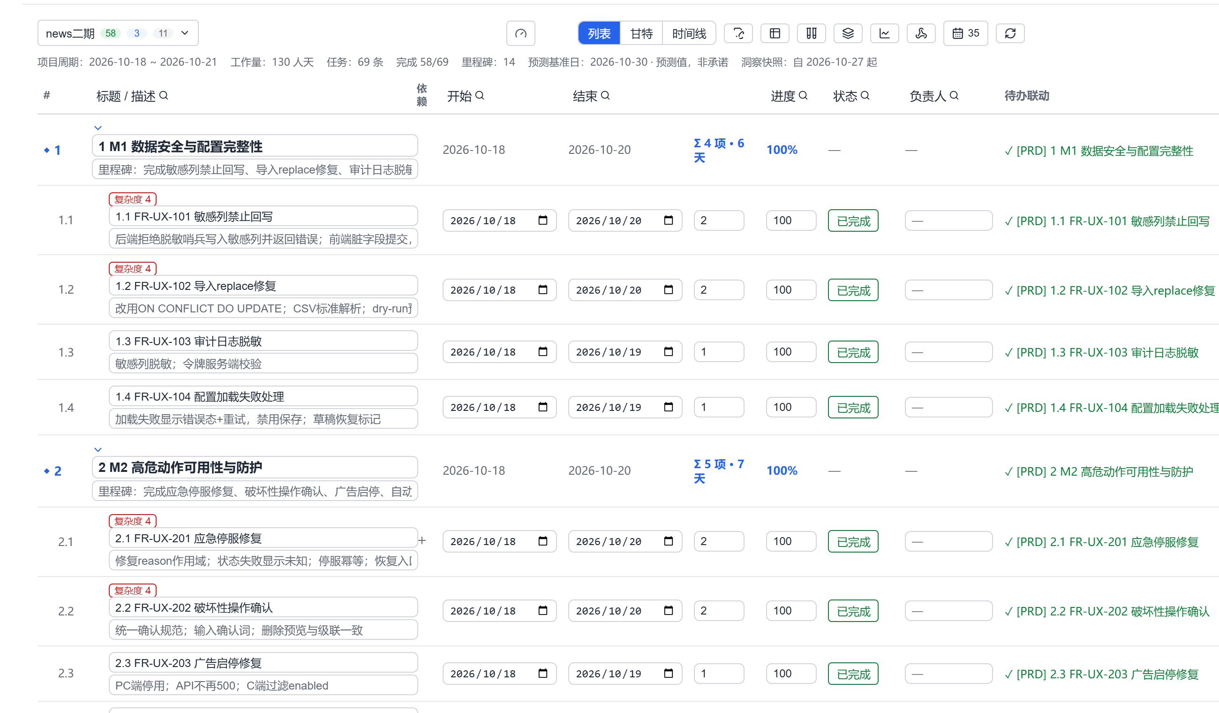
图 9 项目管理：计划列表（里程碑 / 依赖 / 进度 / 待办联动）

04 应用场景
场景 1 AI 自动处理待办
把待办清单交给外部 AI Agent（MCP 接入），Agent 逐条处理、回传结论文档、回写 Git 提交 ID 并标注完成；MTask 侧实时显示运行状态动画与未读提醒，处理结果与提交记录自动关联到同一条任务。
场景 2 版本交付前的质量巡检
按版本范围勾选任务 → 发起 Sonar 质量扫描 → 问题自动回写为待办子任务 → 分派修复 → 复扫验证，闭环保留在同一套任务里。
场景 3 增量资产交付
客户要「这次改了哪些文件」时，按任务勾选直接导出源文件包、Excel 清单或 Markdown 清单，目录结构与仓库一致，无需手工整理。
场景 4 周报与汇报材料
按周期聚合任务数据，一键生成报表 / 周报 / 项目计划 / 启动会 PPT / 阶段总结 PPT，减少重复劳动。

05 产品优势与差异化
- 数据本地优先：任务、提示词、配置与业务数据全部落在本机 SQLite，敏感信息加密存储，桌面端应用无需自建服务；
- AI 可编程：对外提供 MCP 工具集（任务 / 提示词 / 计划 / 报表 / Git 关联等），任何支持 MCP 的 Agent 都能接入；
- 显式关联而非推断：任务与提交、任务与质量问题之间由显式写入建立关联，可追溯、可审计、可幂等重放；
- 只读安全红线：Git 相关能力全部走只读白名单子命令，采集过程不改工作树、不写入被采集仓库；
- 降级不崩：Git / Sonar / Java 等外部环境缺失时给出可操作指引并保持其余功能可用；
- 一致的可访问性与主题：浅色 / 深色 / 自动 / 禅模式四态，状态徽标字母 + 颜色双通道，关键操作可键盘到达。

06 部署形态与接入方式
桌面形态：Electron 单机应用，内置本地服务与前端，安装即用；数据目录可迁移、可备份，支持离线使用。
AI 接入：内置 MCP 服务端（/api/mcp），支持标准 MCP 客户端连接；外部 Agent 通过「查询清单 → 处理 → 回写结论 → 回写提交 → 标注完成」五步即可完成一条任务的闭环。
报表与产物：Excel / Word / PDF / PPTX 全本地生成；Git 增量资产与扫描结果按一次性令牌下载，下载即清理临时文件。

07 体验与咨询
如需预约演示、了解 MCP 接入细节或索取更多场景截图，请联系产品团队。
附录：截图清单 —— 图 1 任务列表；图 2 抽屉 Git 页；图 3 工作台卡片；图 4 增量资产提取；图 5 Sonar 扫描面板；图 6 SonarQube 设置；图 7 模型管理；图 8 提示词管理；图 9 项目管理。所有截图均于 2026-10-29 取自本机运行实例（1500×940 视口、2 倍像素密度）。若需补充移动端 H5 或引导页截图，请以占位方式另行插入。

